**Napredne tehnike programiranja**

- Bodovanje i ocjenjivanje -

1. **Bodovanje**
   1. **Projektni rad**
      * Bodovi iz projektnog rada (razvoja aplikacije) predstavljaju bodove iz laboratorijskih vježbi.
      * Studenti se za projekt pripremaju na laboratorijskim vježbama, pri čemu mogu imati maksimalno dva neopravdana izostanka. U slučaju više neopravdanih izostanaka gubi se pravo na potpis.
      * Na projektu mogu raditi 1-3 studenta
        + 1-2 studenta - maksimalno 82 boda.
        + 3 studenta - maksimalno 65 bodova (50 * 0.8).
      * Projekt je potrebno obraniti barem 3 dana do odabranog ispitnog roka (na ispitnom roku mogu pristupiti samo studenti koji su prethodno obranili projekt).
      * Broj bodova iz projekta je konačan i vrijedi cijelu akademsku godinu, a novi projekt moguće je raditi tek sljedeće akademske godine.
      * Student može prenijeti bodove iz projekta stečene u prethodnoj akademskoj godini, te je u tom slučaju oslobođen ponovnog pohađanja laboratorijskih vježbi. Student se može i odreći tih bodova, te je tada ponovno dužan raditi novi projekt, te ponovno pohađati laboratorijske vježbe.
   2. **Završni kolokvij/ispit**
      * Preduvjet: prethodno obranjen projektni rad.
      * Sadržaj: praktični zadaci iz područja kompletnog gradiva.
      * Trajanje: 60 minuta.
      * Maksimalno 50 bodova.
2. **Konačna ocjena**

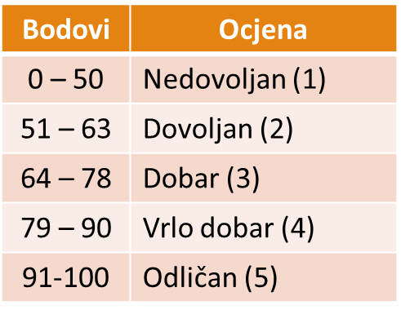

U slučaju da student na kraju semestra nakon obrane projekta i pisanja završnog kolokvija ne skupi dovoljan broj bodova za prolaz, na sljedećim ispitnim rokovima ponavlja samo završni kolokvij. Konačna ocjena tada se i dalje utvrđuje na isti način tj. sumom bodova iz projektnog rada i bodova stečenih na ispitnom roku (tablica iznad).